Matemática 2° medio / Unidad 1 / OA7 / Actividad 2
2. El dibujo muestra un cuadrado de lado r. Dentro del cuadrado están inscritos la cuarta parte de un círculo de radio r y un triángulo rectángulo isósceles con base r y altura r. El cuadrado gira junto con el círculo y el triángulo inscrito alrededor del eje indicado.

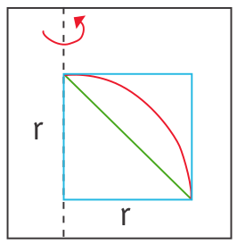

- Desarrollan la expresión algebraica del volumen del cilindro que se genera por la rotación del cuadrado.
- Desarrollan la expresión algebraica del volumen del cono que se genera por la rotación del triángulo inscrito.
- Estiman el volumen de la semiesfera que se genera por la rotación de la cuarta parte del círculo inscrito. Explican y comunican las respuestas.
- Expresan la fórmula del volumen de una esfera basándose en el resultado de la actividad c).

Observaciones a la o el docente
Se recomienda usar un software educativo gratuito, como Geogebra, Geometry Software o similares que están disponibles en el internet.

MATEMÁTICA | Programa de Estudio | 2° medio

